使用说明

程序结构

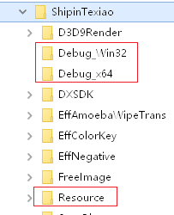

其中Debug_Win32和Debug_x64是编译生成的应用程序所在的目录。Resource是所有资源文件所在的目录。Resource目录必须和Debug_*目录处在同一级目录下。

在Debug_*目录下面，有3个程序文件。
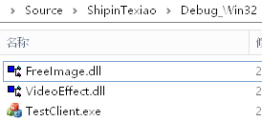
其中FreeImage.dll来自第一幅图中Resource目录同级的FreeImage目录中。
建议安装DXSDK，如果没有DXSDK，请在网上下载D3DX9_43.DLL,并复制到Debug_*目录下和FreeImage.dll放在一起。

TestClient部分

选择特技所需图层，普通特技只需图层1，过渡特技需要图层1和图层2.

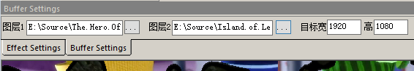
目标高宽，是指渲染输出的buffer的大小。
源buffer（图层1和图层2）建议使用和目标buffer一样的大小，默认1920X1080

选择特技类型

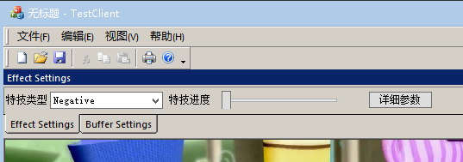

图中，Effect Setting是关于特技选择和参数设置的。
特技类型下拉框可以选择不同的特技。

添加新特技

在增加新的特技时，需要在下面的类中相应修改

TestClient/EffectName.h

添加相应的新特技的名称如下

#define FX_SONY_BLUR _T("Sony Blur")

在TestClient项目中，CEffectBar::OnInitDialog添加

i = m_ctrlEffects.AddString(FX_SONY_BLUR);
{
SonyBlurFxParam* pSB = new SonyBlurFxParam;
pSB->blurX = 41.0f; pSB->blurY = 29.9f;
m_ctrlEffects.SetItemDataPtr(i, pSB);
m_blurDlg.SetParam(pSB);
}

则该新特技被加入到特技类型列表中

下面是“详细参数”按钮的使用

在Effect Setting中点击详细参数，会弹出特技类型中选中特技的参数对话框如下图。可以手动修改其中的参数改变特技效果。某些特技可能没有参数，因此不会有对话框弹出，如果Negative
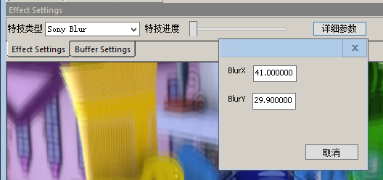

在TestClient项目中新建一个该特技的参数调整对话框CParamBlurDlg

在CEffectBar::OnBnClickedParameters中添加

else if(FX_SONY_BLUR == str)
{
if(!m_blurDlg.GetSafeHwnd())
{
m_blurDlg.Create(CParamBlurDlg::IDD);
}
m_blurDlg.ShowWindow(SW_SHOW);
}
即可将新特技的参数对话框加入。
注意在CEffectBar::OnInitDialog函数中添加参数关联如下
在m_ctrlEffects.SetItemDataPtr函数后面加
m_blurDlg.SetParam(pParameter）

对于过渡特技，属于有进度的，可以相应Effect Settings中的特技进度条
在CEffectBar::SetProgress添加：
if(FX_AMOEBA_WIPE == str)
{
AmoebaWipeFxParam* pParam = (AmoebaWipeFxParam*)m_ctrlEffects.GetItemDataPtr(nSel);
if(pParam) pCtrl->SetPos(pParam->fOffset * 10000);
}
在CEffectBar::OnProgressChange添加：
if(FX_AMOEBA_WIPE == str)
{
AmoebaWipeFxParam* pParam = (AmoebaWipeFxParam*)m_ctrlEffects.GetItemDataPtr(nSel);
pParam->fOffset = nPos / 10000.f;
AfxGetMainWnd()->SendMessage(UM_SELECT_EFFECT, (WPARAM)(LPCTSTR)str, (LPARAM)pParam);
}

新特技要显示出来，还需要在TestClient中添加如下代码

CTestClientDoc::EffectRender函数（注意不是原来的Render函数）

else if(FX_SONY_BLUR == m_strEffectName)
{
CSonyBlurRender eff;
if(eff.Init(m_pRenderEngine))
{
bOK = eff.Render(pDest, pSrc, (SonyBlurFxParam*)m_pEffectParam);
}
}

最后还要记得在项目属性中通用属性栏添加新引用，把新特技的项目加到列表中，以完成lib链接。
除此以外，还要把用到的fx文件或者的Shader文件复制到Resource文件夹下对应路径。

特技部分

为新特技新建一个Windows的static library的项目，支持MFC。

修改项目配置如下
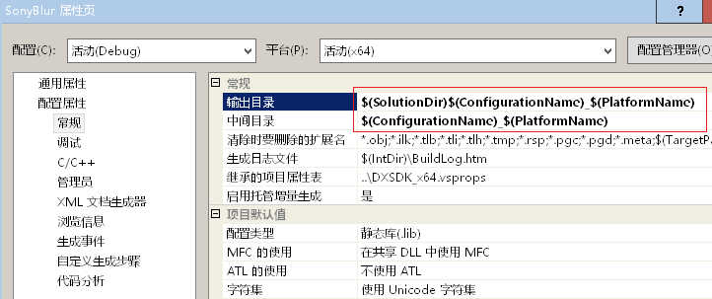

添加DXSDK项目属性文件如下，该文件在根目录中。
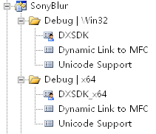

为该项目添加一个项目名+Render的类

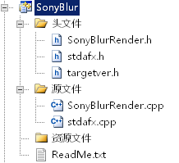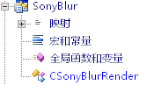

在根目录的FxParam.h文件中添加该特技的参数类型。
struct SonyBlurFxParam : FxParamBase
{
float blurX;
float blurY;
};

一个特技最基本的函数如下：

bool Init(CRenderEngine* pEngine);
void Uninit();
bool Render(CVideoBuffer* pDest, CVideoBuffer* pSrc, SonyBlurFxParam* pParam); //内部特技
bool Render( CVideoBuffer* pDest, CVideoBuffer* pSrcA, CVideoBuffer* pSrcB, BarmWipeFxParam* pParam ) //过渡特技

Init函数是初始化要用到的3D资源，如Effect，Shader，Mesh和Texture VideoBuffer等。其中除了VideoBuffer是私有资源以外，其他的都是共有资源，从CResourceMananger得到的资源都是共有资源，不需要释放。从CVideoBuferMananger得到的资源是私有资源，需要释放。
Uini函数是把Init函数中的私有资源释放掉，注意，只是私有资源。
Render函数就是每一次对Source VideoBuffer做特技渲染的地方，并将结果输出到Destination VideoBuffer。一个Source VideoBuffer参数的是内部特技。两个Source VideoBuffer参数的是过渡特技。过渡特技是指将对两个Source做融合。

原来的代码中怎么判断该特技是内部特技还是过渡特技呢? 主要看Render函数的参数
如果pSrcDef是一个*的指针，则代表只有一个SrcBuf，是内部特技
bool Render(TP_VBufferDef *pSrcDef, TP_VBufferDef *pDstDef, void* pParam);
下面的过渡特技的Render函数，第一个参数是ppSrcDef，是两个*的指针，是个指针数组，代表有两个或更多SrcBuf。
bool Render(TP_VBufferDef **ppSrcDef, TP_VBufferDef *pDstDef, void* pParamRaw, int srcCount)

建议每个Render函数的开始包含如下两行代码。其作用是管理渲染时用到的Render Target和Z Buffer。
RESET_RENDER_TARGET(m_pEngine);
SET_DEPTH_STENCIL(m_pEngine);

基本成员

CRenderEngine* m_pEngine;

对于参考项目代码中的成员

LPDIRECT3DDEVICE9 m_pDevice;
CResourcesManager* m_pResMan; //Resources带s

将被下面局部变量代替

LPDIRECT3DDEVICE9 pDevice = m_pEngine->GetDevice();
CResourceManager* pResMgr = m_pEngine->GetResourceManager(); //Resource不带s

Buffer部分，NewRTBuffer函数被下面的代码代替

//handle_tpr hMask0 = NewRTBuffer(0,0,pDestDef->GetImageWidth(),pDestDef->GetImageHeight());

改为

VideoBufferInfo biMask = pDestDef->GetVideoBufferInfo();
biMask.eUsage = VideoBufferInfo::_IN_OUT;
CVideoBufferManager* pBufMgr = m_pEngine->GetVideoBufferManager();
CVideoBuffer* pMedia = pBufMgr->CreateVideoBuffer(biMask);

此处特别注意：一定要把eUsage改为_IN_OUT，因为临时Buffer一般都是用来渲染中间结果的，就是说它首先作为OUT buffer保存前一次的渲染结果，然后再做为IN buffer作为后一次渲染的源数据。

FreeRTBuffer(hMask0)被下面代码替代：
pVM->ReleaseVideoBuffer(pMask0);

Buffer Info部分，TP_VBufferDef类型被下面代码代替

const VideoBufferInfo& bi = pSrc->GetVideoBufferInfo();

如果和EditWidth/EditHeight一样的buffer，如根据pDestBuffer创建时，有下面的快捷方法：
CVideoBuffer* pMaskDest = m_pEngine->CreateRenderTargetBuffer();

TP_VBufferDef

TP_VBufferDef中我们经常用到的成员有：
double OffsetX;
double OffsetY;
这两个参数代表图像在Buffer中的偏移，我们不用，对应值为0.
INT BaseWidth;
INT BaseHeight;
这两个值代表Buffer的高宽，对应值为VideoBufferInfo中的nAllocWidth和nAllocHeight
RECT rcImage; //在Buffer中的位置
这个值夜常对应有两函数GetImageWidth()和GetImageHeight()对应VideoBufferInfo中的nWidth和nHeight
CResObj* pContainer;
CResObj* pAlpha;
pContainer对应CVideoBuffer对象，pAlpha是额外的Alpha（透明度值）的buffer，我们一般将Alpha包含在RGB中，叫ARGB，所以基本不用单独的Alpha Buffer。

IsYUV16Buffer目前不支持，未来会支持。可以改为bool I是YUV16Buffer = false，或者把相关代码去掉
IsCGBuffer不会考虑支持，可改为bool IsCGBuffer = false，或把相关代码去掉
pSrcDef->OffsetY_Other改为 float OffsetY_Other = 1.0f。

纹理（Texture）的部分的变化如下：
// pKeyDef[i] = m_pResMan->GetBufferDef(hKey[i]);
m_pEffect->SetTexture("g_txKey",((CBaseTexture*)pKeyDef[1]->pContainer)->GetTexture());
被替换为
//CVideoBuffer* pSrc
m_pEffect->SetTexture("g_txKey",pSrc->GetTexture());

渲染目标部分做如下替换
// hKey[i] = NewRTBuffer(0,0,pProfile->nEditWidth,pProfile->nEditHeight);
m_pEngine->SetRenderTarget(0,hKey[0],0x0,0x0);
替换为
//CVideoBuffer* pDest
m_pEngine->SetRenderTarget(pDest);

E7中的CBaseTexture对象包含的高宽属性，
UINT GetTextureWidth(){ return m_imageInfo->Base_Width; };
UINT GetTextureHeight(){ return m_imageInfo->Base_Height;};
这两个值代表Buffer的高宽，也同TP_VBufferDef中的对应变量，对应值为VideoBufferInfo中的nAllocWidth和nAllocHeight

渲染矩阵
D3DXMATRIX matCombine = m_matView * m_matProj;
被替换为
D3DXMATRIX* *matView = NULL, *matProj= NULL;
pResMgr->GetOrthoMatrix( &matView, &matProj);
或者
pResMgr->GetPerspectiveMatrix( &matView, &matProj); //CGPURender的子类
D3DXMATRIX matCombine = *matView * *matProj;

还有
D3DXMATRIX matTextureSrc;
GenerateMatrix(m_pResMan,pSrcDef->handle,&matTextureSrc,mat_Image);
替换为
CVideoBuffer* pMaskSrc = pMask;
D3DXMATRIX matTex,matMask;
GenerateMatrix(pMaskSrc, &matTex, mat_Image);

m_pResMan->GetAspect()
对应为
int nEditWidth, nEditHeight;
m_pEngine->GetTargetVideoSize(nEditWidth, nEditHeight);
float fAspect = nEditWidth*1.0f/nEditHeight;

Page Roll示例
//const Custom_Profile* pProfile = m_pEngine->GetCurProfile();
//m_fAspect = m_pResMan->GetAspect() * pProfile->nEditWidth / (float)(pProfile->nEditHeight * m_pResMan->GetAspectVerifyCoef());
int nEditWidth, nEditHeight;
m_pEngine->GetTargetVideoSize(nEditWidth, nEditHeight);
float fAspect = nEditWidth * 1.0f / nEditHeight;

COLOR

//D3DXCOLOR crBack =pSrcDef->COLOR_BLACK();
D3DXCOLOR crBack = D3DCOLOR_ARGB(0XFF,0,0,0);

RGBA2(pDstDef->bufferFormat,&crBack,&crBack);
由于E7中大量使用YUV颜色格式，所以会有上述转换。目前新系统统一使用RGB，因此不用做颜色转换。

关于特技类的渲染过程中的状态
渲染过程中的状态称为PrivateData，因为这是特技对象在渲染过程中需要保存的某个时点上的一些渲染数据，不是由外部直接输入的。一般来说是可以由特技参数推导得到，存在的目的是为了提高效率，而不必每次渲染都去构建。
方法一：每个特技类用到的与渲染相关的私有数据都放到渲染时的输入参数的PrivateData结构中。特技类本身是无状态的。一个特技对象可以同时用于不同的视频，只要渲染时传入该视频相关的各种参数。
方法二：PrivateData存放在特技类里面。一个特技对象只能服务于一个在特定视频上的特效渲染。
目前采用方法二。

系统的工作分辨率
const Custom_Profile* pProfile = m_pEngine->GetCurProfile();
m_nEditWidth = pProfile->nEditWidth;
m_nEditHeight = pProfile->nEditHeight;
替换为
int nEditWidth, nEditHeight;
m_pEngine->GetTargetVideoSize(nEditWidth, nEditHeight);

CZBufferManager zbuffer(m_pEngine,DEPTHSTENCIL_NONE);
替换为
m_pEngine->SetDepthBuffer(true);
现在新增加了宏来处理zBuffer
SET_DEPTH_STENCIL
使用方式如下，其实也是对m_pEngine->SetDepthBuffer(true)的包装，只是更安全
SET_DEPTH_STENCIL(m_pEngine);

工具库

数学的宏，和Safe Release被很多特技使用，建议在*Render.cpp文件加上下面的头文件。

#include "../Utility/mathmacros.h"
#include "../Utility/SafeDelete.h"

特技参数

在新系统中，特技参数被定义在FxParam.h文件中。
在E7中，特技参数一般都是用一个TPParamFormat 的结构来描述的。可以在TPPluginParamDef.h中找到这些参数结构的定义。
typedef struct tag_TPPARAM_FLOAT_FMT
{
DWORD m_dwFormat; //格式
float m_fMax; //最大值
float m_fMin; //最小值
float m_fStep; //步长
int m_nLength; //总长度
int m_nDecLength; //小数长度
float m_fDefault; //默认值
}TPPARAM_FLOAT_FMT;
其中最大值，最小值和步长被用到SliderCtrl的设置中，默认值被用到参数定义的构造函数中。

很多公共的参数的描述被定义的下面的文件中
NLE\TPEffect\PlugInSrc\SobeyGPUEffect\inc_new\paramDefPublic.cpp
NS的特技的参数信息放在
NLE\TPEffect\Src\TPVAEffectCommonData文件夹下面
NS开头的特技的参数在NSCEParamDef.cpp中。

TPPARAM_FLOAT_FMT结构定义在下面文件中：
NLE\TPCommonData\Include\TPPlugInParamDef.h

以PageRollTrans为例
首先在GPageRollTrans工程中找到文件为Effect结尾的cpp文件：GPageRollTransEffect.cpp
再找到其中的函数：GPageRollTransEffect::SetEffectBothParam
函数内有如下调用
GetValueFromID(pParamValue,&pParam->structGeometry.fAngle ,ID_ANGLE);
通过跳转找到ID_ANGLE的定义
发现该定义在GPageRollTransParamDef.h文件中，向下滚动文件，发现该定义被使用在函数SetupGeometryParam中。
g_Geometry_Param0[P_ANGLE].G_FLOAT_ROTATE(ID_ANGLE,_T("PUBLIC_PAGEANGLE"),&g_AngleFmt0);

找到g_AngleFmt0变量的定义处：

TPPARAM_FLOAT_FMT g_AngleFmt0 = { 0, 720.0f, -360.0f, 0.01f, 5, 2, 160.0f };

再看该结构类型的定义（在TPPluginParamDef.h文件中）
我们关心的就是Max，Min和Step，把他们由小数转成整数

Step=0.01，乘以100变成1。Max和Min都相应乘以100，变成72000和-36000.

然后在我们的参数调节对话框的函数CPageRollParamDlg::OnInitDialog中实现如下代码：

pCtrl = (CSliderCtrl*)GetDlgItem(IDC_SLIDER_ANGLE); //Progress
pCtrl->SetRange(-36000, 72000); //720.f, 360, 0.01f
if(m_pParam) pCtrl->SetPos(m_pParam->structGeometry.fAngle * 100);

并且在CPageRollParamDlg::OnHScroll函数中做如下实现：

void CPageRollParamDlg::OnHScroll(UINT nSBCode, UINT uPos, CScrollBar* pScrollBar)
{
CDialog::OnHScroll(nSBCode, uPos, pScrollBar);

CSliderCtrl* pCtrl = (CSliderCtrl*)pScrollBar;
int nPos = uPos;
if(pCtrl)
nPos = pCtrl->GetPos();

switch(pScrollBar->GetDlgCtrlID())
{
case IDC_SLIDER_ANGLE:
m_pParam->structGeometry.fAngle = nPos / 100.f;
break;
}

AfxGetMainWnd()->SendMessage(UM_SELECT_EFFECT, (WPARAM)FX_BARM_WIPE, (LPARAM)m_pParam);
}

参数对应的过程就成功了。

另外，如果遇到字符串的参数，如3DCube：

TCHAR* pszDirection = (LPTSTR)SBLoadString(_T("EFFECT_PARA_3DCUBETRANS_DIRECTION"));
TPPARAM_STRINGSELECT_FMT g_DirectionFmt = { 0, pszDirection, &gStringSelDefaultValue };

则可以找到Render函数里面对该参数的使用的地方，一般是一个switch，把switch的取值范围拿过来就对了。

最后一点，参数记得赋初始值。

m_pParam->bOdd
特技参数有一个公共参数，bOdd，表明奇偶场。目前我们没有用，但请保留代码，只是将与该参数相关的代码注释，以便以后添加。

特技效果细节

由于E7的特技buffer是YUV格式的，而我们使用的是RGB，所以，要注意在使用.fx文件做渲染时，pass是否正确。以遇到问题的Page Roll为例：

在Page Roll中，E7将所有buffer的格式都转成了YUV，然后在BeginPass调用中传入的参数是uPass=0；

UINT cPass,uPass = 0;
m_pEffect->Begin(&cPass,0);
m_pEffect->BeginPass(uPass);

在GPageRollTrans.fx文件的最后，

technique PageRoll
{
PASS yuva //P0
{
}
PASS rgba //P1
{
}
}

其中uPass=0表示P0，即PASS yuva，因此，CPageRollRender的C++代码中的uPass应该改为uPass=1，表示调用PASS rgba。

Mesh的创建

新系统和E7都把Mesh做为共享资源，但是实现上有所不同。
以Page Roll特技为例。

查看下面的函数
HRESULT GPageRollTransRender::CreateMesh()

Mesh是用下面的方式取得的，通过一个UUID查找得到已有的ResID（int）句柄，再通过句柄取得对象实例，如果句柄无效，说明没有该UUID标识的Mesh被创建，则在后续代码里面创建该Mesh。

uResID = m_pResMan->CreateMesh(NULL,&uuid_mesh);
if(uResID != INVALID_RESID)
{
m_pMesh = (CBaseMesh*) m_pResMan->GetResource(uResID);
return S_OK;
}
//后面的代码即为创建该Mesh的代码
ID3DXMesh *pMesh = NULL;
//。。。省略
uResID = m_pResMan->CreateMesh(pMesh,&uuid_mesh);
m_pMesh = (CBaseMesh*) m_pResMan->GetResource(uResID);

在新系统中，共享资源都是通过一个字符串来标识的，可以通过字符串去请求取得一个Mesh对象，如果找不到该Mesh对象，就需要创建该Mesh对象，创建过程和E7类似。

LPCTSTR pszMeshName = _T("PageRollMesh");
m_pMesh = pResMgr->FindMesh(pszMeshName);
if(!m_pMesh)
{
//后面的代码即为创建该Mesh的代码
ID3DXMesh *pMesh = NULL;
//。。。省略
m_pMesh = pResMgr->CreateMesh(pDevice, pMesh, pVertexDecl, pszMeshName);
ASSERT(m_pMesh);
}

可以

MipMap

原有代码中取得Mipmap Buffer的方式如下：
CBaseTexture * pMipMap = m_pResMan->GetTemp_Video(0,TRUE);
替换为
VideoBufferInfo mipMapInfo = pSrcDef->GetVideoBufferInfo();
mipMapInfo.eUsage = VideoBufferInfo::_IN_OUT_WITH_MIPMAP;
CVideoBuffer* pMipMap = pVM->CreateVideoBuffer(mipMapInfo);

生成Mipmap的过程由

GenerateMipMap(pSrcDef,pMipMap, TRUE);

改为：

m_pMipMapGenerator->Render(pMipMap[0], pSrcA, pParamBase);

FX/Shader文件

提示：
很多Fx文件或者shader文件的第一行都有下面一句

#include "..\..\..\..\TPEngine\src\Common\TPRenderX\Shaders\ColorSpaceFunc.INC"

需要修改为

#include "..\Shaders\ColorSpaceFunc.INC"

其路径是该文件到ColorSpaceFunc.INC的相对路径。

